Итоговая аттестация. Практическое задание

Информация о проекте

Необходимо организовать систему учета для питомника, в котором живут домашние и вьючные животные.

Задание:

1. Используя команду cat, в терминале операционной системы Linux создать два файла Домашние животные (заполнив файл собаками, кошками, хомяками) и Вьючные животными (заполнив файл лошадьми, верблюдами и ослами), а затем объединить их. Просмотреть содержимое созданного файла. Переименовать файл, дав ему новое имя (Друзья человека).

cat > 'Домашние животные'

В открывшемся файле указываем Собаки Кошки Хомяки

cat > 'Вьючные животные'

В открывшемся файле указываем Лошади Верблюды Ослы

cat 'Домашние животные' 'Вьючные животные' > Животные

ls

mv Животные 'Друзья человека'

ls

2. Создать директорию, переместить файл туда.

mkdir newdir

mv 'Друзья человека' newdir/

ls

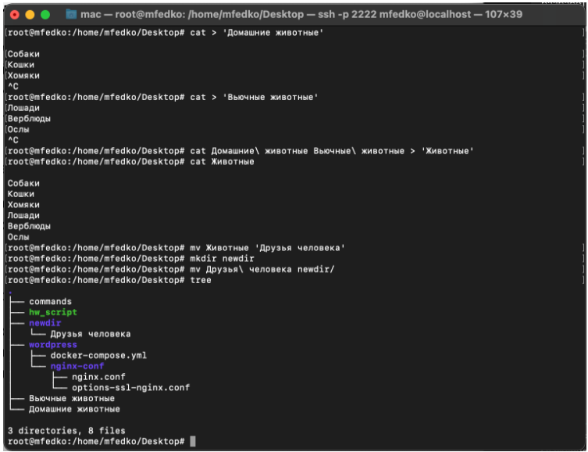

3. Подключить дополнительный репозиторий MySQL. Установить любой пакет из этого репозитория.

Скачиваем конфигуратор mysql:

wget https://dev.mysql.com/get/mysql-apt-config_0.8.24-1_all.deb

Переходим в папку Загрузки и устанавливаем компоненты mysql с помощью конфигуратора:

cd Загрузки sudo dpkg -i mysql-apt-config_0.8.24-1_all.deb

В процессе установки жмем Ок, чтобы выполнить полную установку

Обновляем информацию о пакетах и видим подключенный репозиторий mysql:

sudo apt-get update

Устанавливаем mysql-server:

sudo apt-get install mysql-server

Проверяем результат установки:

systemctl status mysql

4. Установить и удалить deb-пакет с помощью dpkg.

Скачиваем пакет для установки:

wget https://dev.mysql.com/get/Downloads/Connector-J/mysql-connector-j_8.0.32-1ubuntu22.04_all.deb

Устанавливаем пакет mysql-connector-j_8.0.32-1ubuntu22.04_all.deb:

sudo dpkg - i mysql-connector-j_8.0.32-1ubuntu22.04_all.deb

Удаляем пакет и его сопутствующие пакеты:

sudo dpkg -r mysql-connector-j

sudo apt-get autoremove

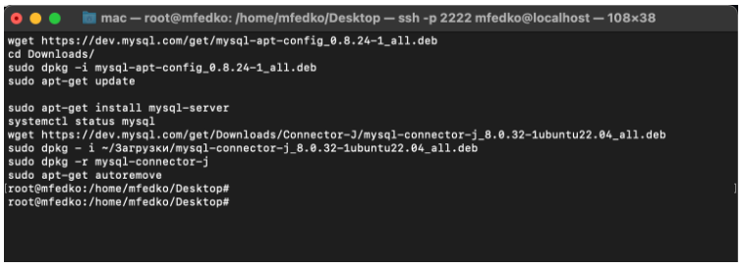

5. Выложить историю команд в терминале ubuntu.

Для получения истории введенных команд в терминале ubuntu используем:

History

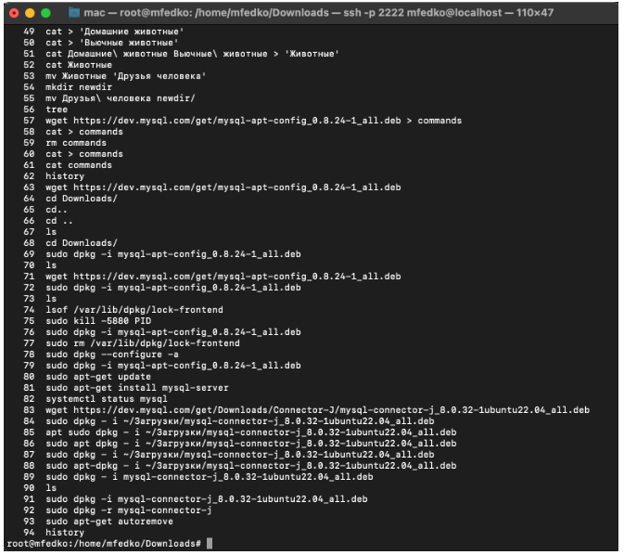

6. Нарисовать диаграмму, в которой есть класс родительский класс, домашние животные и вьючные животные, в составы которых в случае домашних животных войдут классы: собаки, кошки, хомяки, а в класс вьючные животные войдут: лошади, верблюды и ослы).

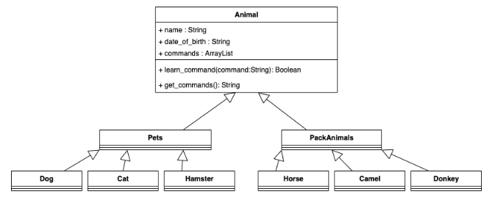

7. В подключенном MySQL репозитории создать базу данных "Друзья человека"

8. Создать таблицы с иерархией из диаграммы в БД.

9. Заполнить низкоуровневые таблицы именами (животных), командами, которые они выполняют, и датами рождения.

10. Удалив из таблицы верблюдов, т.к. верблюдов решили перевезти в другой питомник на зимовку, объединить таблицы лошади и ослы в одну таблицу.

11. Создать новую таблицу “молодые животные”, в которую попадут все животные старше 1 года, но младше 3 лет и в отдельном столбце с точностью до месяца подсчитать возраст животных в новой таблице.

12. Объединить все таблицы в одну, при этом сохраняя поля, указывающие на прошлую принадлежность к старым таблицам.

Cкрипт 8-12 заданий

13. Создать класс с Инкапсуляцией методов и наследованием по диаграмме.

14. Написать программу, имитирующую работу реестра домашних животных.

В программе должен быть реализован следующий функционал:

14.1. Завести новое животное

14.2. Определять животное в правильный класс

14.3. Увидеть список команд, которое выполняет животное

14.4. Обучить животное новым командам

14.5. Реализовать навигацию по меню

Реализовано взаимодействие с БД. Пункты:

14.1

14.2

14.3

14.4

Интерфейс в разработке.

Для работы с БД, необходимо внести данные подключения к БД в конфигурационный файл

15. Создайте класс Счетчик, у которого есть метод add(), увеличивающий значение внутренней int переменной на 1 при нажатии "Завести новое животное". Сделайте так, чтобы с объектом такого типа можно было работать в блоке try-with-resources. Нужно бросить исключение, если работа с объектом типа счетчик была не в ресурсном try и/или ресурс остался открыт. Значение считать в ресурсе try, если при заведении животного заполнены все поля.